МИНИСТЕРСТВО НАУКИ И ВЫСШЕГО ОБРАЗОВАНИЯ РОССИЙСКОЙ ФЕДЕРАЦИИ

Федеральное государственное автономное образовательное учреждение

высшего образования

«Национальный исследовательский ядерный университет «МИФИ»»

ЛАБОРАТОРНАЯ РАБОТА №1-1:

«Построение модели данных»

Выполнил студент группы Б19-515

Антропов Даниил

Москва, 2022 г.

1. **Диаграмма отношений сущностей (ERD)**

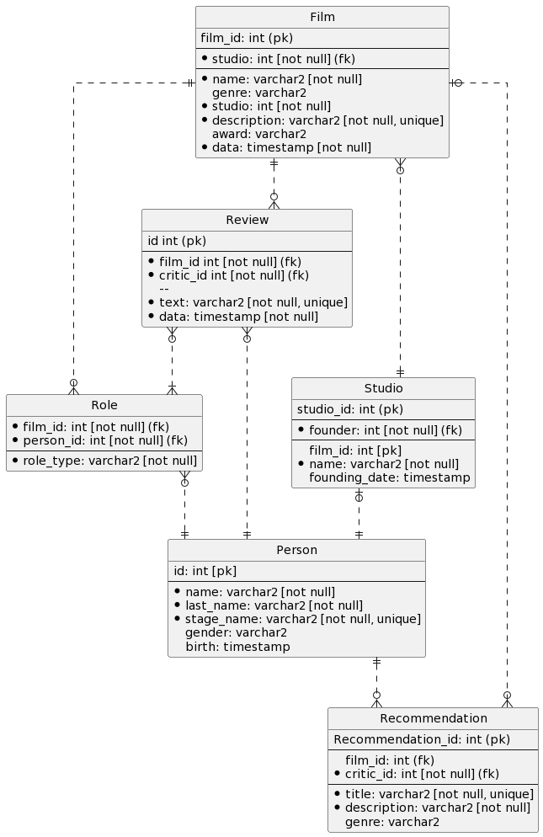

1. **Описание предметной области**

В качестве предметной области была выбрана Медиатека. Пример такой организации – «Кинопоиск» Основная функция данной компании — предоставление широкого ассортимента фильмов.

Данная БД разрабатывается для показа и ознакомления описания фильма, рецензии критиков, информацию об актерском режиссерско-постановочном составе, студии производства.

Для обеспечения базы данных требуются самая важная информация о фильме, студии производства, актерском и режиссерском составе, а также ревью к фильмам.

Пользователями разрабатываемой базы данных будут являться обычные пользователи, которым требуется тот или иной фильм, а также рецензенты и критики, пишущие комментарии о фильмах.

1. **Структура базы данных**

Данная база дынных будет состоять из 5 таблиц, связанных между собой:

1. **Film - Фильм:**

film_id (int) – id фильма

name (varchar2) – название фильма

genre (varchar2) - жанр

studio (int) – студия производства

description (varchar2) - описание

award (varchar2) - премия

data (timestamp) – дата выхода

1. **Person – Человек:**

id (int) – id человека

name (varchar2) - имя

last_name (varchar2) - фамилия

stage_name (varchar2) - псевдоним

gender (varchar2) - гендер

birth (timestamp) – дата рождения

1. **Role – Роль человека:**

film_id (int) – id фильма

person_id (int) – id человека

role_type (varchar2) – роль человека

1. **Review– Ревью:**

id (int) – id ревью

critical_id (int) – id критика

film_id (int) – id фильма

text (varchar2) – текст ревью

data (timestamp) – дата публикации

1. **Studio- Студия:**

studio_id (int) – id студии

name (varchar2) – названия

founding_date (data) – дата основания

founder (int) – основатель

1. **Recommendation – списков рекомендаций фильмов:**

Recommendation_id (int) – id списка

film_id (int) – id фильма, включенный в данный список

critic_id (int) – id критика, составляющий данный список

title (varchar2) – название списка

description (varchar2) – описание списка

genre (varchar2) – жанр списка

1. Таблица, находящаяся в **первой нормальной форме** должна отвечать следующим требованиям:

таблица не должна иметь повторяющихся записей;

в таблице должны отсутствовать повторяющиеся группы полей.

1. Таблица, находящаяся во **второй нормальной форме** должна отвечать всем требованиям 1НФ, а также любое не ключевое поле однозначно идентифицируется полным набором ключевых полей.
2. Таблица, находящаяся в **третьей нормальной форме** должна отвечать всем требованиям 2НФ, а также ни одно из не ключевых полей не идентифицируется при помощи другого не ключевого поля.

В каждой таблице у нас есть собственный первичный ключ, выделенный жирно, по нему можно определить каждую строку, также все поля всех таблиц должны быть заполнены значит 1НФ удовлетворяет. Как упоминалась ранее есть первичный ключ в каждой из этих таблиц (id) и он уникален, от данных полей(ключей) зависят все остальные поля. Отсюда будет следовать, что 2НФ выполняется. Все остальные не ключевые поля, не могут являться ключами поскольку не являются обязательно уникальными, следовательно 3НФ выполнена, все поля зависят только от ключевых полей.

1. **Создание и настройка пользователя**

От имени администратора создадим нового пользователя и раздаём ему всякие привилегии для пользования БД.



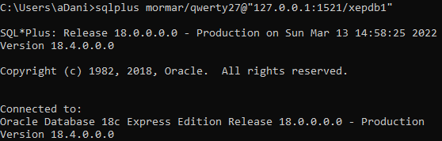

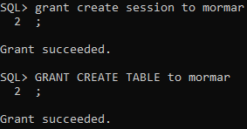

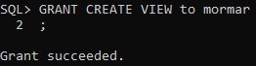

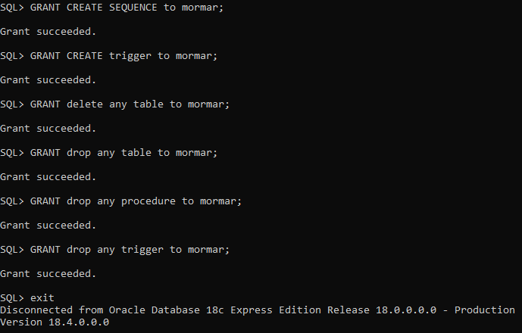

**Приложение**

CREATE TABLE "Film" (

"film_id" int PRIMARY KEY,

"name" varchar2(50) UNIQUE NOT NULL,

"genre" varchar2(50),

"studio" int UNIQUE NOT NULL,

"description" varchar2(50) UNIQUE NOT NULL,

"award" varchar2(50),

"date" timestamp NOT NULL

)

;

CREATE TABLE "Person" (

"id" int PRIMARY KEY,

"name" varchar2(50) UNIQUE NOT NULL,

"last_name" varchar2(50) UNIQUE NOT NULL,

"stage_name" varchar2(50) UNIQUE NOT NULL,

"gender" varchar2(1),

"birth" date

)

;

CREATE TABLE "Role" (

"film_id" int UNIQUE NOT NULL,

"person_id" int UNIQUE NOT NULL,

"role_type" varchar2(50) UNIQUE NOT NULL

)

;

CREATE TABLE "Review" (

"id" int PRIMARY KEY,

"critical_id" int UNIQUE NOT NULL,

"film_id" int UNIQUE NOT NULL,

"text" varchar2(50) UNIQUE NOT NULL,

"date" date NOT NULL

)

;

CREATE TABLE "Studio" (

"studio_id" int PRIMARY KEY,

"name" varchar2(50) NOT NULL,

"film_id" int ,

"founding_date" date,

"founder" int UNIQUE NOT NULL,

)

;

CREATE TABLE "Recommendation" (

"Recommendation_id" int PRIMARY KEY,

"film_id" int NOT NULL,

"critic_id" int NOT NULL,

"title" varchar2 UNIQUE NOT NULL,

"description" varchar2 UNIQUE NOT NULL,

"genre" varchar2(1)

)

;

ALTER TABLE "Review" ADD FOREIGN KEY ("film_id") REFERENCES "Film" ("film_id")

;

ALTER TABLE "Film" ADD FOREIGN KEY ("studio") REFERENCES "Studio" ("studio_id")

;

ALTER TABLE "Film" ADD FOREIGN KEY ("film_id") REFERENCES "Role" ("film_id")

;

ALTER TABLE "Person" ADD FOREIGN KEY ("id") REFERENCES "Role" ("person_id")

;

ALTER TABLE "Review" ADD FOREIGN KEY ("critical_id") REFERENCES "Person" ("id")

;

ALTER TABLE "Person" ADD FOREIGN KEY ("id") REFERENCES "Studio" ("founder")

;

ALTER TABLE "Recommendation" ADD FOREIGN KEY ("film_id") REFERENCES "Film" ("film_id")

;

ALTER TABLE "Recommendation" ADD FOREIGN KEY ("critic_id") REFERENCES "Person" ("id")

;

ALTER TABLE "Review" ADD FOREIGN KEY ("actor") REFERENCES "Role" ("role_id")

;

1. **Итоги**

В ходе данной лабораторной работы была выбрана предметная область – Медиатека. Была построена ER-диаграмма для разработанной модели данных и доказано ее соответствие третьей нормальной форме. Был создан пользователь, который может редактировать БД и создана сама БД и связи между существующими таблицами.